

|  |
| --- |
| ***RECOMENDACIONES GENERALES*** |
| Plan de alimentación de lunes a lunes o COMIDAS LIBRE: 0 Utilizar aceite en spray de coco, aguacate, pam.  Respetar las cantidades marcadas de cada alimento. Evitar azúcar refinada.  Evitar desvelos, dormir 6 a 8 hrs.  *NO FUMAR, NO BEBER ALCOHOL.* |

|  |  |
| --- | --- |
| **COMIDA 1**   * 3/4 **DE** TAZA DE AVENA (MEDIR EN CRUDO) PREPARAR CON AGUA + CANELA + 1 SCOOP DE PROTEINA (DEJAR UNA NOCHE ANTES REMOJANDO CON AGUA HASTA DONDE SE CUBRA Y POR LA MAÑANA COCINAR EN ESTUFA O MICROONDAS * AGREGAR 5 FRESAS PICADAS O PLATANO + 1/2 TAZA DE ARANDANOS DESHIDRATADOS | https://cdn.minutrimind.net/epco/user_r_img/thumb/815443_275.jpg |
| **COMIDA 2**   * 1 SÁNDWICH CON: * 80 GR DE MILANESA PECHUGA DE POLLO A LA PLANCHA + 2 REBANADAS DE PAN DE TU PREFERENCIA+ ENSALADA AL GUSTO + ADEREZOS MODERADOS + 50 GR DE AGUACATE DISTRIBUIR. * 1 TAZA DE PIÑA + 10 MITADES DE NUEZ   1 CAP OMEGA 3 | https://www.minutrimind.net/epco/images/plate/thumb/623.png |
| **COMIDA 3**   * 180 GR DE MILANESA DE POLLO O CARNE MOLIDA DE RES + 1 TAZA DE ESPAGUETI O PASTA COCIDA DE TU PREFERENCIA * 1 TAZA DE NOPALAES GUISADOS O ASADOS. * ¼ AGUACATE O 4 MITADES DE NUEZ O 5 ALMENDRAS. 2 CAP SIMIBACILOS (PROBIOTICOS) | https://cdn.minutrimind.net/epco/user_r_img/thumb/15988479.jpg |
| **COMIDA 4**   * 2 RICE CAKE CON 1 CUCHARADA DE MERMELADA O CREMA DE CACAHUATE A CADA UNA + 1 PLATANO + 200ML DE YOGUR NATURAL BEBIBLE.   1 CAP OMEGA 3 | https://cdn.minutrimind.net/epco/user_r_img/thumb/275081_395.jpg |
| **COMIDA 5**   * 2 HUEVOS EN OMELET. * 80 GR DE BISTEC DE RES. * 1 DE TAZA DE LENTEJAS O ARROZ * ½ AGUACATE + PICO DE GALLO * 3 TORTILLAS + 35 GR DE QUESO MOZARELLA (HACER QUESADILLAS) | https://cdn.minutrimind.net/epco/user_r_img/thumb/661845_286.jpg |
| TOMAR MINIMO 3 LITROS DE AGUA AL DÍA.  REALIZAR DE 35 A 45 MIMUTOS DE CARDIO DESPUES DE ENTRENAR  **SEGUIR CONSUMIENDO SUPLEMENTACION DE MANERA HABITUAL**  **NOTA: LOS COMPLEMENTOS ESTABLECIDOS (COMO VITAMINAS, MINERALES, ETC) EN EL PLAN DE ALIMENTACION SON NECESARIOS PARA LOGRAR TU OBJETIVO, LOS PUEDES ENCONTRAR EN TU FARMACIA O SUPERMERCADO**  **DE PREFERECNIA (SON LOS MARCADOS CON ROJO).** | |



0



Notas /comentarios:

* Realizar 10 min de calentamiento todos los días sobre todo de las articulaciones ygrupos musculares a trabajar.
* Al finalizar la sesión dedicar un tiempo a realizar estiramientos estáticos de losgrupos musculares trabajados
* Realizar los ejercicios a conciencia. Es válido también ajustar cargas hacia abajocuando nos hemos excedido y sacrificado la técnica.
* Recuerda que cada serie (todas cuentan) realizada debe superar cierto umbral deesfuerzo para que esta cuente como efectiva. Asegúrate de que la carga que estés utilizando sea lo suficientemente demandante.
* Cada semana busca añadir micro progresiones ya lo sabes una repetición más, eldescanso ligeramente más leve, unas cuantas libras más etc.
* Evita añadir más ejercicios o más volumen. Si Crees que necesitas realizar másseries para sentirte estimulado. Mejor Para su siguiente sesión sea más autocritico y esfuércese al doble.
* **EL DIA SABADO PUEDE REALIZAR FULL BODY O COMPLEMENTAR CON LA REPLICACION DE LA RUTINA DEL DIA MARTES**.

Lunes Ejercicio

Tríceps-Extensiones de tríceps en

Series Repeticiones Tipo Peso Descanso Musculo

## 2

polea alta

## (calenta miento)

25 x Biserie Minimo 30 sg

Hombro-Elevaciones laterales de brazos con mancuernas

**2**

## (calenta miento)

25 x Biserie Minimo 30 sg

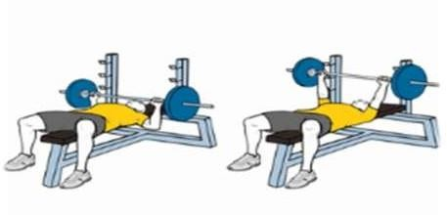Pecho-Press debanca plano

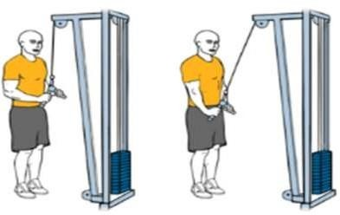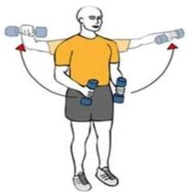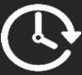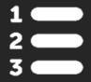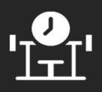

**4 x** 15 x Triserie

Moredado-

Pesado 1 min

Pecho-Press debanca inclinado

**4 x** 15 x Triserie

Moredado-

Pesado 1 min

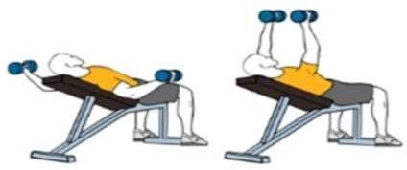Pecho-Aperturas mancuernas bancoinclinado

**4 x** 15 x Triserie

Moredado- Pesado

1 min

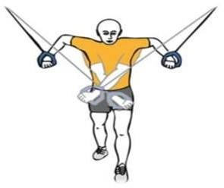Pecho-Cruces de piecon poleas

## 4 x

Moredado-

15 x Triserie Pesado

1 min

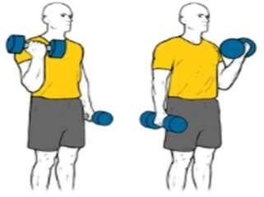Bíceps-Curl bíceps alterno con

supinación **4 x**

15 x Triserie

Moredado-

Pesado

1 min

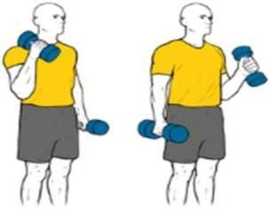Bíceps-Curl bícepsalterno tipo

martillo **4 x**

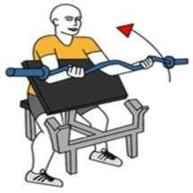Bíceps-Bíceps en banco Scott

(barra z) **4 x**

15 x Triserie

15 x Triserie

Moredado-

Pesado

Moredado-

Pesado

1 min

1 min





# % Grupos musculares utilizados

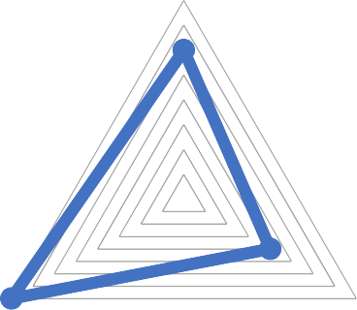

Enfoque del

entrenamiento

Dificultad

Intermedio

Resistencia

Fuerza

Facil

Series

Repeticiones

Tipo

Peso

Descanso

Musculo

Martes

Ejercicio

## 2

Cuádriceps-

Sentadillas **(calenta miento)**

25 x Biserie Minimo 30 sg

Glúteos-Zancadas

**2**

## (calenta miento)

25 x Biserie Minimo 30 sg

Cuádriceps- Sentadillas enmultipower

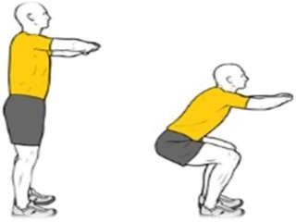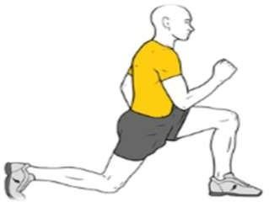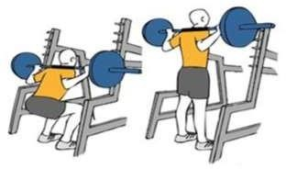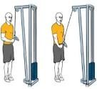

**4 x** 15 x Triserie

Moredado- Pesado

1 min

Cuádriceps-Extensión de rodillas en máquina

**4 x** 15 x Triserie

Moredado- Pesado

1 min

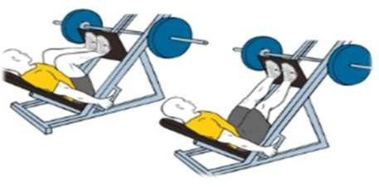Cuádriceps-Prensa depiernas

inclinada **4 x**

15 x Triserie

Moredado-

Pesado

1 min

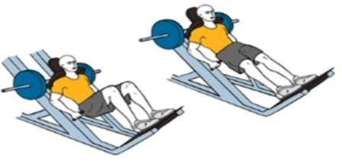Cuádriceps-Sentadilla hack

## 4 x

Moredado-

15 x Triserie Pesado

1 min

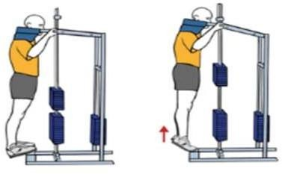Gemelos-Elevación de talones de pie, enmáquina

**4 x** 15 x Triserie

Moredado- Pesado

1 min

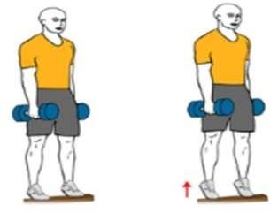Gemelos-Elevación de un talón

con mancuerna Moredado-

|  |  |  |
| --- | --- | --- |
| **4 x** | 15 x | Triserie |
| **4 x** | 15 x | Triserie |

Pesado

1 min

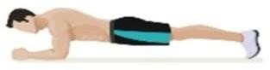Abdomen- Abdominales isométricos o planks,frontales

Moredado-Pesado

1 min

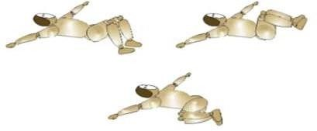Abdomen-Rotación depelvis en suelo

## 4 x

Moredado-Pesado

15 x Normal 1 min



# % Grupos musculares utilizados

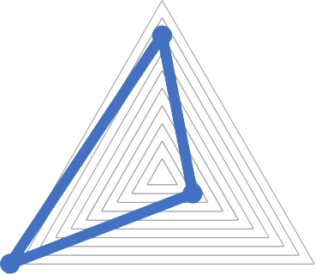

Enfoque del

entrenamiento

Dificultad

Intermedio

Resistencia

Fuerza

Facil

Series

Repeticiones

Tipo

Peso

Descanso

Musculo

Miércoles

Ejercicio

Tríceps-Extensiones de tríceps en polea alta

**2**

## (calenta miento)

25 x Biserie Minimo 30 sg

Espalda-Dominadas en barra fija

**2**

## (calenta miento)

5 a 20 Biserie Minimo 30 sg

Espalda-Polea alpecho

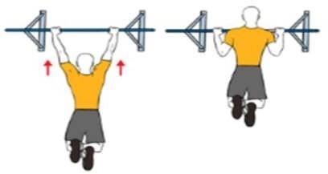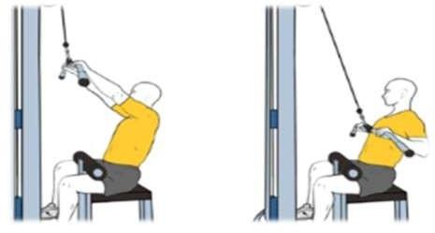

Moredado-

15 x Triserie Pesado 1 min

**4 x**

Moredado- Pesado

|  |  |  |  |
| --- | --- | --- | --- |
| Espalda-Remo en  polea baja, agarre | **4 x** | 15 x | Triserie |
| estrecho |  |  |  |
| Espalda-Remo horizontal a una mano | **4 x** | 15 x | Triserie |
| con mancuernas |  |  |  |
| Espalda-Extensión de tronco en banco, | **4 x** | 15 x | Triserie |
| hiperextensiones |  |  |  |
| Tríceps-Extensiones de tríceps en polea | **4 x** | 15 x | Triserie |
| alta |  |  |  |

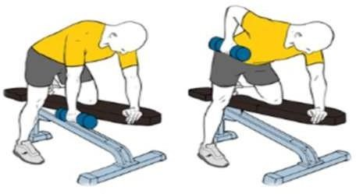Moredado- Pesado

1 min

1 min

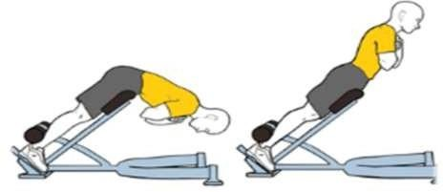Moredado-

Pesado 1 min

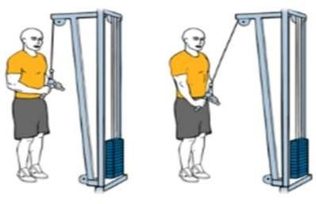Moredado- Pesado

1 min

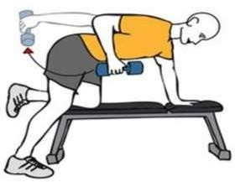Tríceps-Extensión decodos con

mancuerna **4 x**

15 x Triserie

Moredado-

Pesado 1 min

Tríceps-Extensión vertical de codos conmancuerna

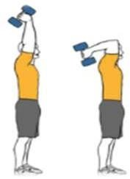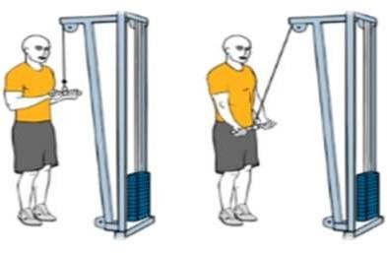

Tríceps-Extensiones tríceps en polea agarre invertido

**4 x** 15 x Triserie

**4 x** 15 x Normal

Moredado- Pesado

Moredado- Pesado

1 min

1 min



# % Grupos musculares utilizados



Enfoque del

entrenamiento

Dificultad

Intermedio

Resistencia

Fuerza

Facil

Series

Repeticiones

Tipo

Peso

Descanso

Musculo

Jueves

Ejercicio

Cuádriceps-Extensión de rodillas en máquina

**2**

## (calenta miento)

25 x Biserie Minimo 30 sg

Cuádriceps- Sentadillas enmultipower

**2**

## (calenta miento)

25 x Biserie Minimo 30 sg

Glúteos-Zancadas

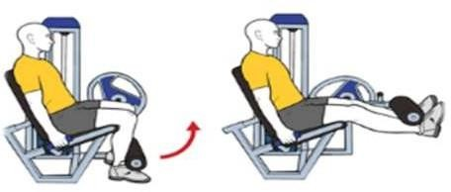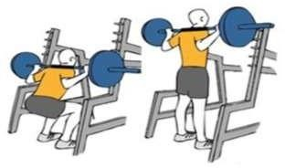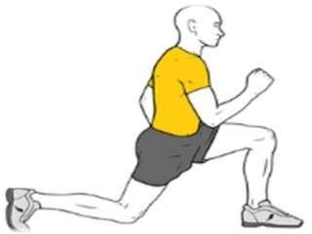

Moredado-

15 x Triserie Pesado 1 min

**4 x**

Glúteos-Extensión dela cadera en polea baja

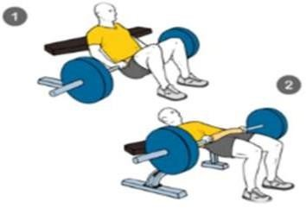Glúteos-Extensión cadera en banco plano

**4 x** 15 x Triserie

**4 x** 15 x Triserie

Moredado- Pesado

Moredado- Pesado

1 min

1 min

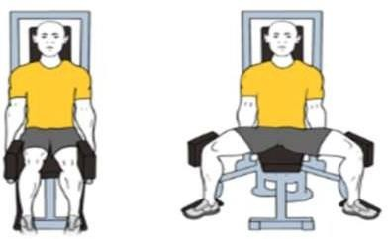Glúteos-Abductoressentado en

máquina **4 x**

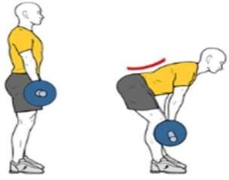Femoral-Peso muertopiernas

semirrígidas **4 x**

15 x Triserie

15 x Triserie

Moredado-

Pesado

Moredado-

Pesado

1 min

1 min

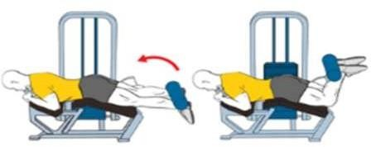Femoral-Curl depierna acostado

**4 x** 15 x Triserie

Moredado-

Pesado 1 min

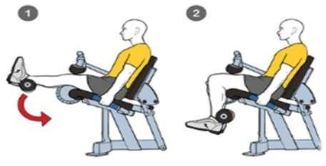Femoral-Curl de piernas

sentado enmáquina Moredado-

|  |  |  |
| --- | --- | --- |
| **4 x** | 15 x | Triserie |
| **4 x** | 30sg | Normal |

Pesado

1 min

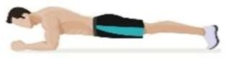Abdomen- Abdominales isométricos o planks,frontales

Moredado-Pesado

1 min



# % Grupos musculares utilizados

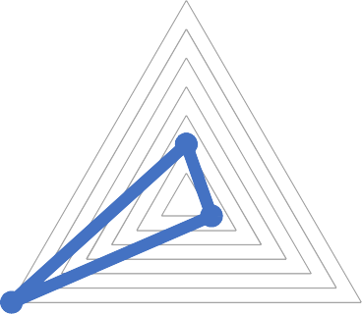

Enfoque del

entrenamiento

Dificultad

Intermedio

Resistencia

Fuerza

Facil

Series

Repeticiones

Tipo

Peso

Descanso

Musculo

Viernes

Ejercicio

Tríceps-Extensiones de tríceps en polea alta

**2**

## (calenta miento)

25 x Biserie Minimo 30 sg

Hombro-Elevaciones laterales de brazos con mancuernas

**2**

## (calenta miento)

25 x Biserie Minimo 30 sg

Hombro-Press sentado con mancuernas

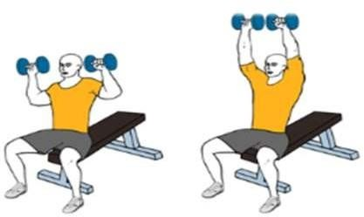

**4 x** 15 x Triserie

Moredado- Pesado

1 min

Moredado- Pesado

|  |  |  |  |
| --- | --- | --- | --- |
| Hombro-Elevaciones  frontales alternas | **4 x** | 15 x | Triserie |
| mancuernas |  |  |  |
| Hombro-Elevaciones laterales alternas con | **4 x** | 15 x | Triserie |
| polea baja |  |  |  |
| Hombro-Elevaciones laterales tronco | **4 x** | 15 x | Triserie |
| inclinado o pájaro |  |  |  |
| Hombro-Deltoides posterior en máquina | **4 x** | 15 x | Triserie |
| específica |  |  |  |

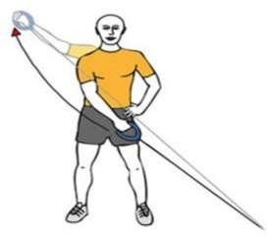Moredado- Pesado

1 min

1 min

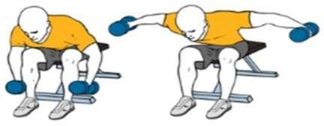Moredado-

Pesado 1 min

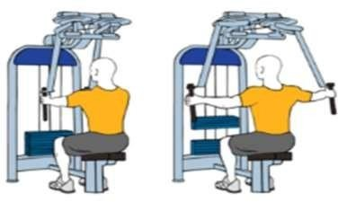Moredado- Pesado

1 min

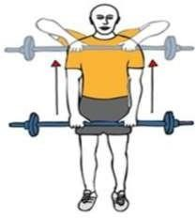Hombro-Remo alcuello manos separadas

**4 x** 15 x Triserie

Moredado- Pesado

1 min

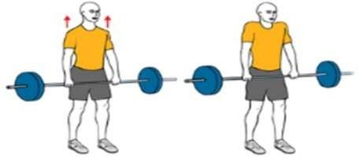Espalda-Encogimiento de hombros con

barra **4 x**

15 x Triserie

Moredado-

Pesado 1 min

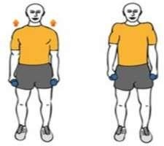Espalda-Encogimiento de hombros con mancuernas

**4 x** 15 x Normal

Moredado- Pesado

1 min





Enfoque del

entrenamiento

Resistencia

Fuerza

Fac

% Grupos musculares utilizados